**ISO/IEC 25010**

El modelo de calidad representa la piedra angular en torno a la cual se establece el sistema para la evaluación de la calidad del producto. En este modelo se determinan las características de calidad que se van a tener en cuenta a la hora de evaluar las propiedades de un producto software determinado.

La calidad del producto software se puede interpretar como el grado en que dicho producto satisface los requisitos de sus usuarios aportando de esta manera un valor. Son precisamente estos requisitos (funcionalidad, rendimiento, seguridad, mantenibilidad, etc.) los que se encuentran representados en el modelo de calidad, el cual categoriza la calidad del producto en características y subcaracterísticas.

El modelo de calidad del producto definido por la ISO/IEC 25010 se encuentra compuesto por las nueve características de calidad que se muestran en la siguiente figura:

[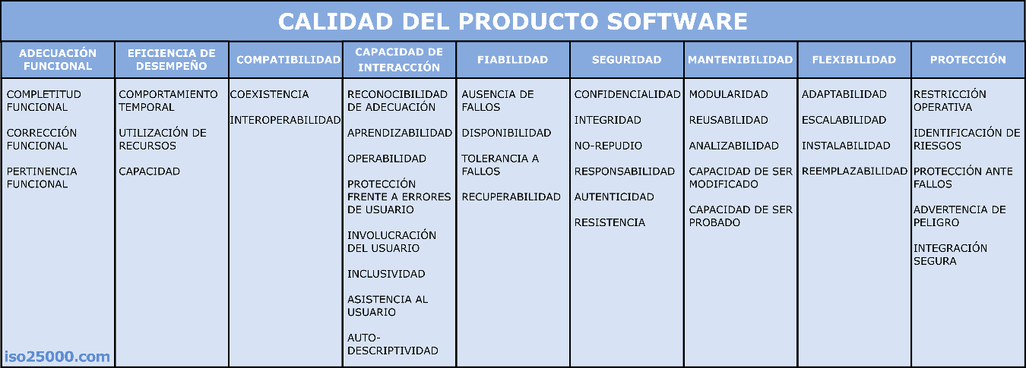](https://iso25000.com/images/figures/iso_25010.png)

**Adecuación Funcional**

Representa la capacidad del producto software para proporcionar funciones que satisfacen las necesidades declaradas e implícitas de los usuarios cuando el producto se usa en las condiciones especificadas. Esta característica se subdivide a su vez en las siguientes subcaracterísticas:

* **Completitud funcional.** Grado en el que el conjunto de funcionalidades del producto cubre todas las tareas y los objetivos de usuario especificados.
* **Corrección funcional.** Capacidad del producto o sistema para proveer resultados exactos cuando es usado por los usuarios especificados.
* **Pertinencia funcional.** Capacidad del producto software para proporcionar un conjunto de funciones que facilitan la consecución de tareas y objetivos de usuario especificados.

**Eficiencia de Desempeño**

Esta característica representa el desempeño de un producto en la realización de sus funciones dentro de unos parámetros de tiempo y rendimiento especificados y con un uso eficiente de recursos (CPU, memoria, almacenamiento, energía...) utilizados bajo determinadas condiciones. Esta característica se subdivide a su vez en las siguientes subcaracterísticas:

* **Comportamiento temporal.** Grado en que un producto realiza sus funciones de forma que el tiempo de respuesta y el ratio de rendimiento cumple los requisitos especificados.
* **Utilización de recursos.** Grado en que la cantidad y tipos de recursos utilizados por el producto al llevar a cabo su función bajo condiciones determinadas no exceden lo especificado.
* **Capacidad.** Grado en que el producto cumple los requisitos relativos a límites máximos para un parámetro (ítems almacenados, usuarios concurrentes, ancho de banda de comunicaciones...).

**Compatibilidad**

Capacidad de un producto de intercambiar información con otros productos y/o llevar a cabo sus funciones requeridas cuando comparten un mismo entorno y recursos. Esta característica se subdivide a su vez en las siguientes subcaracterísticas:

* **Coexistencia.** Capacidad del producto para coexistir con otro software independiente, en un entorno común, compartiendo recursos comunes sin detrimento.
* **Interoperabilidad.** Capacidad de dos o más sistemas o componentes para intercambiar información y utilizar la información intercambiada.

**Capacidad de Interacción**

Capacidad del producto software para que el usuario interactúe mediante su interfaz intercambiando información para completar determinadas tareas. Esta característica se subdivide a su vez en las siguientes subcaracterísticas:

* **Reconocibilidad de la adecuación.** Capacidad del producto que permite al usuario entender si el software es adecuado para sus necesidades.
* **Aprendizabilidad.** Capacidad del producto que permite al usuario aprender su funcionamiento dentro de un tiempo especificado.
* **Operabilidad.** Capacidad del producto que permite al usuario operarlo y controlarlo con facilidad.
* **Protección contra errores de usuario.** Capacidad del sistema para prevenir errores en su operación.
* **Involucración del usuario.** Capacidad del producto de presentar sus funciones e información de forma atractiva y motivadora, fomentando la interacción continua.
* **Inclusividad.** Capacidad de un producto para ser utilizado por personas con distintos contextos (edad, habilidades, cultura, raza, lenguaje, género...).
* **Asistencia al usuario.** Capacidad del producto que permite que sea utilizado por usuarios con determinadas características y capacidades logrando objetivos específicos.
* **Auto-descriptividad.** Capacidad de un producto para presentar la información adecuada, haciendo su uso inmediatamente evidente para el usuario sin interacciones excesivas con el producto u otros recursos (documentación, *help desks*, otros usuarios...).

**Fiabilidad**

Capacidad de un sistema o componente para desempeñar las funciones especificadas, cuando se usa bajo unas condiciones y periodo de tiempo determinados sin interrupciones o fallos. Esta característica se subdivide a su vez en las siguientes subcaracterísticas:

* **Ausencia de fallos.** Capacidad del sistema de llevar a cabo sus funciones sin fallos bajo condiciones normales de operación.
* **Disponibilidad.** Capacidad del sistema o componente de estar operativo y accesible para su uso cuando se requiere.
* **Tolerancia a fallos.** Capacidad del sistema o componente para operar según lo previsto en presencia de fallos hardware o software.
* **Capacidad de recuperación.** Capacidad del producto software para recuperar los datos directamente afectados y reestablecer el estado deseado del sistema en caso de interrupción o fallo.

**Seguridad**

Capacidad de protección de la información y los datos de manera que las personas u otros productos tengan el grado de acceso a los datos adecuado a sus tipos y niveles de autorización, y para defenderse de los patrones de ataque de agentes malintencionados.. Esta característica se subdivide a su vez en las siguientes subcaracterísticas:

* **Confidencialidad.** Capacidad de asegurar que los datos solo son accesibles a aquellos con autorización para ello.
* **Integridad.**Capacidad de un producto para garantizar que el estado de su sistema y sus datos están protegidos frente a modificaciones o eliminaciones no autorizadas, ya sea por acciones malintencionadas o por errores informáticos.
* **No repudio.** Capacidad de demostrar las acciones o eventos que han tenido lugar, de manera que dichas acciones o eventos no puedan ser repudiados posteriormente.
* **Responsabilidad.** Capacidad de rastrear de forma inequívoca las acciones de una entidad.
* **Autenticidad.** Capacidad de un producto para demostrar que la identidad de un sujeto o recurso es la que se afirma.
* **Resistencia.** Capacidad de mantener la operación de un producto bajo condiciones de ataque de un actor malicioso.

**Mantenibilidad**

Esta característica representa la capacidad del producto software para ser modificado efectiva y eficientemente, debido a necesidades evolutivas, correctivas o perfectivas. Esta característica se subdivide a su vez en las siguientes subcaracterísticas:

* **Modularidad.** Capacidad de un producto para evitar que los cambios en un componente afecten a otros componentes.
* **Reusabilidad.** Capacidad de un activo que permite que sea utilizado en más de un sistema software o en la construcción de otros activos.
* **Analizabilidad.** Facilidad con la que se puede evaluar el impacto de un determinado cambio sobre el resto del software, diagnosticar las deficiencias o causas de fallos en el software, o identificar las partes a modificar.
* **Capacidad para ser modificado.** Capacidad del producto que permite que sea modificado de forma efectiva y eficiente sin introducir defectos o degradar su calidad.
* **Capacidad para ser probado.** Facilidad con la que se pueden establecer criterios de prueba para un sistema o componente y con la que se pueden llevar a cabo las pruebas para determinar si se cumplen dichos criterios.

**Flexibilidad**

Capacidad del producto para adaptarse a cambios en sus requisitos, contextos de uso o entorno del sistema. Esta característica se subdivide a su vez en las siguientes subcaracterísticas:

* **Adaptabilidad.** Capacidad del producto que le permite ser adaptado de forma efectiva y eficiente a diferentes entornos determinados de hardware, software, operacionales o de uso.
* **Escalabilidad.** Capacidad del producto para gestionar cargas de trabajo crecientes o decrecientes y para adaptar su capacidad a la variabilidad.
* **Instalabilidad.** Facilidad con la que el producto se puede instalar y/o desinstalar de forma exitosa en un determinado entorno.
* **Reemplazabilidad.** Capacidad del producto para ser utilizado en lugar de otro producto software determinado con el mismo propósito y en el mismo entorno.

**Protección**

Esta característica representa la capacidad del producto, en condiciones definidas, de evitar un estado en el que se ponga en peligro la vida humana, la salud, la propiedad o el medio ambiente. Esta característica se subdivide a su vez en las siguientes subcaracterísticas:

* **Restricción operativa.** Capacidad de un producto para limitar su funcionamiento a unos parámetros o estados seguros cuando se enfrenta a un peligro operativo.
* **Identificación de riesgos.** Capacidad de un producto para identificar situaciones u operaciones que pueden exponer la vida, la propiedad o el medio ambiente a un riesgo inaceptable.
* **Protección ante fallos.** Capacidad de un producto para ponerse automáticamente en un modo de funcionamiento seguro o para volver a una condición segura en caso de fallo.
* **Advertencia de peligro.** Capacidad de un producto para alertar de riesgos inaceptables, de modo que puedan reaccionar con tiempo suficiente para mantener la seguridad de las operaciones.
* **Integración segura.** Capacidad de un producto para mantener la seguridad durante y después de la integración con uno o varios componentes.